Рождество Христово

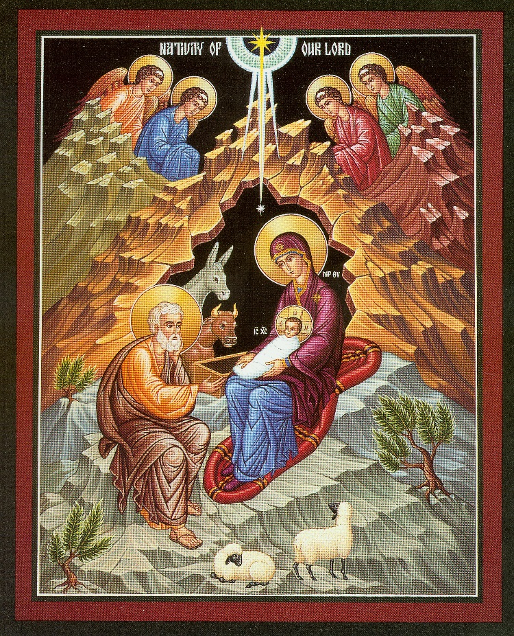

«Я возвещаю вам великую радость, которая будет всем людям: Ибо ныне родился вам в городе Давидовом Спаситель, который есть Христос Господь! И вот вам знак: вы найдете Младенца в пеленах, лежащего в яслях».

Евангелие от Луки, Глава 2, стихи 10-12

Возрадуемся и возвеселимся!
В праздник Рождества никому не разрешается быть печальным, какое бы горе, какие бы утраты мы ни пережили, потому что для каждого человека сегодня — праздник жизни. Нет больше страха смерти, потому что в любви, которую нам открывает Христос, нет страха, и всем дарит Он радость жизни вечной.

Главным символом праздника является Вифлеемская звезда. Чем она была на самом деле?
Звезда действительно находится как бы в центре праздника. Даже в тропаре, главном песнопении праздника, говорится о звезде, которая привела волхвов к Солнцу правды – Христу. Древние цари, которые служили звездам и искали в них мудрости и руководства, через само это служение обратились к истинному Богу.
Единого мнения по этому поводу не существует. Есть три мнения, которые господствовали в умах богословов в разное время. В православном богословии самой распространенной точкой зрения является та, что звезда была какой-то божественной или ангельской силой. Об этом, пишет святитель Иоанн Златоуст: "Что звезда действительно была сила ангельская, видно из того, что она светила днем, из того, что она шла, когда шли волхвы, и стояла, когда они отдыхали, особенно же из того, что она шла от северной стороны, где Персия, к южной, где Иерусалим, - звезда же никогда не движется от севера к югу". На Западе были люди, которые пытались увидеть в Вифлеемской звезде некое природное явление. Так, в XVII веке немецкий астроном Кеплер наблюдал сближение Марса, Сатурна и Юпитера, вследствие чего возникла яркая звезда, которую можно было видеть даже днем. Кеплер вычислил, что подобное могло происходить трижды в годы, предшествующие началу современного летоисчисления. А вот христианский мыслитель II века нашей эры Ориген предположил, что это могла быть комета. Такое объяснение тоже нельзя отвергать сразу, поскольку мы помним, что во время распятия Иисуса померкло солнце – оно совершенно неожиданно зашло в разгар дня.

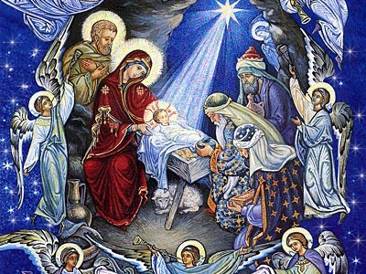

Там солнце зашло, не терпя страданий своего Создателя, а здесь звезда привела их к убогой пещере, где родился Спаситель. Это выглядит вполне логично. Ее сторонники утверждают, что Вифлеемская звезда была небесным телом, специально сотворенным Богом для особой миссии, и все ее странное для небесного тела "поведение" именно этой особой миссией и объясняется. Как бы мы не объясняли это событие, оно остается совершенно необычным, выдающимся, и показывает призвание мира к истинному Богу.

Кем были волхвы, и почему они все бросили ради звезды и пошли искать Младенца?
Волхвов звали Гаспар, Бальтазар и Мельхиор. Они почитались как святые в древней Церкви и в Византии, их память празднуется как раз в Рождество. Их мощи были обретены в IV в. святой равноапостольной царицей Еленой в Персии и находились в Константинополе. Сейчас золотой ковчежец с их мощами находится в Кельнском соборе в Германии. Будучи действующими правителями своих стран, волхвы посвятили себя изучению смысла жизни и поиску истины в науке и философии, которая была связана с астрономией. Поэтому появление новой звезды для них было событием чрезвычайным. Надо отметить, что в то время весть о приходе царя, после которого начнется золотой век, ожидал не только Древний Восток, но и весь античный мир. Пророчества о приходе Спасителя черпались не только из священных иудейских книг. Весь мир жил в ожидании Спасителя. Тем более, что к началу I века до Рождества Христова Ветхий Завет был переведен на греческий, и многие просвещенные люди знали о пророчестве: «Воссияет звезда от Иакова». Так что появление Вифлеемской звезды на небе волхвы восприняли как призвание и знамение, поэтому, оставив свои государства, эти благочестивые мудрецы решили найти Богомладенца, чтобы поклониться Ему. Тогда это действительно было "путешествие на край земли".

Сохранились ли дары, которые волхвы принесли Богомладенцу Христу?
Это может показаться невероятным, но это так. Божия Матерь сохранила дары, а перед своим Успением передала их Иерусалимской Церкви. В Святом Граде они находились примерно до 400 года. Позже их перенесли в Константинополь, а когда "второй Рим" был захвачен турками, святыня оказалась под угрозой уничтожения. Дары волхвов спасла сербская царица Мария, которая была супругой турецкого султана. В 1470 году она перенесла их на Святую Гору Афон в монастырь святого апостола Павла. Ладан и смирна до сих пор благоухают. Впечатление от них очень сильное. Известно, что золото волхвы принесли Христу, как Царю, ладан – как Богу и смирну – как Человеку, который примет смерть ради спасения других.

Традиция ночных богослужений

История ночных продолжительных богослужений восходит к апостольским временам. Еще апостол Павел писал: «Всегда радуйтесь, непрестанно молитесь, за все благодарите». В книге Деяний апостолов сказано, что все верующие были вместе, изо дня в день они собирались в храме и хвалили Бога (Деян. 2,44). Отсюда в частности мы узнаём, что длительные богослужения были обыденностью в жизни первых христиан.
Христианская община апостольских времен жила готовностью всегда следовать Христу, в ожидании Его второго пришествия. Апостолы жили в соответствии с этим ожиданием и пламенная вера, любовь ко Христу выражалась в длительных молитвах.
Фактически, молились целыми ночами. Ведь мы знаем, что ранние христианские общины подвергались гонениям от тогдашней языческой власти и вынуждены были молиться по ночам, чтобы днем заниматься своими обычными делами, не привлекая к себе внимания.
В память об этом Церковь всегда сохраняла традицию длительных, в том числе ночных богослужений. За атеистический ХХ век традиции долгих служб в странах на постсоветском пространстве были практически утрачены.
Сегодня время изменило и нас с вами, редко можно встретить человека, имеющего добродетели апостольского времени.
Если говорить о посещении рождественского богослужения, то это один из тех даров, который мы можем принести в Рождественские праздники Богомладенцу.

Почему мы любим Рождество?
- Я люблю Рождество, потому что в это время люди думают о других.

- Всякий раз, когда мы любим, и всякий раз, когда мы отдаём - это Рождество.

- Рождественская истина в том, что видимый материальный мир тесно связан с невидимым духовным миром.

- Вот настоящее чудо: каждый получает больше рождественских открыток, чем послал сам.

- Рождество - это время года, когда мы должны покупать вещи, которые никому не нужны, и дарить их людям, которые нам не нравятся.

- Чем больше шагов к храму, тем больше награда.

- Подарки - не главное. Рождество - это улыбки прохожих, радость друзей и родных, ожидание чуда в глазах ребятишек...

- В праздник Рождества на душе какая-то солнечная радость. Хочется всем говорить только доброе и приятное! Ведь в этот день преображается весь мир!

- Я буду стараться этот день провести по-особенному: сделаю больше добрых дел, подарю заботу своим близким. Еще я обязательно пойду в храм, поставлю свечи и поздравлю Боженьку с днем рождения!

